**柳大村大事件**

1. **基础设施建设**

从2017年9月开始，历时三年多，截至2021年6月，柳大村辖区内巷道硬化面积达到90%以上，受益群众937户、4052人，基本解决了困扰群众多年来出行难问题。

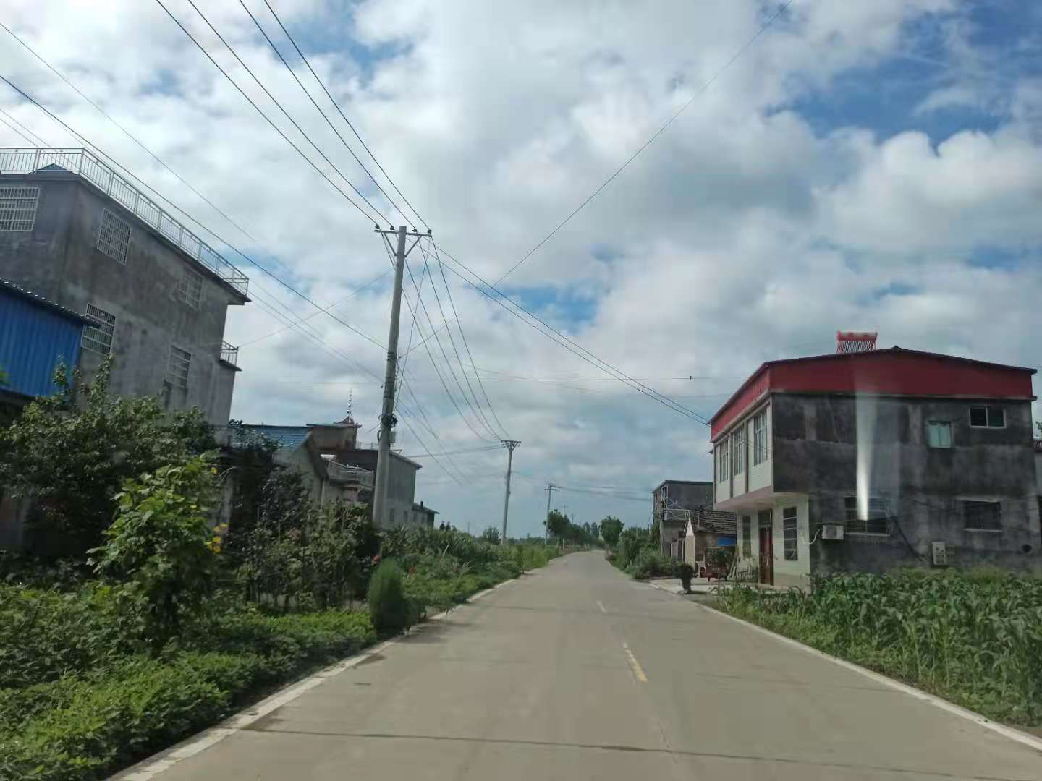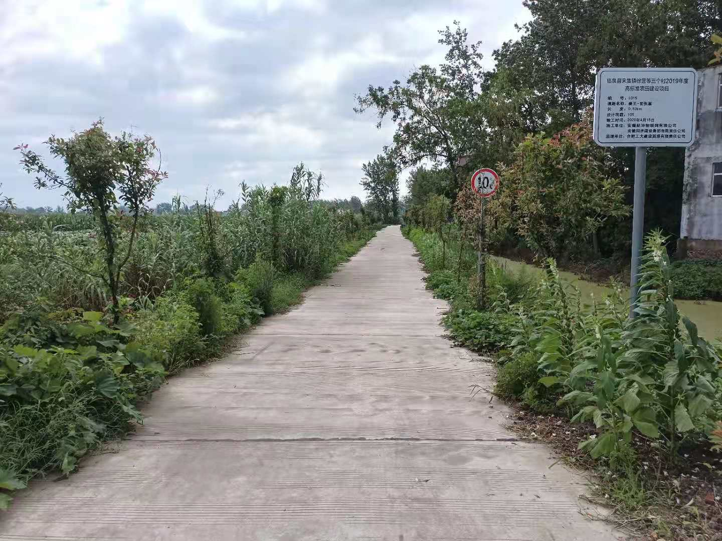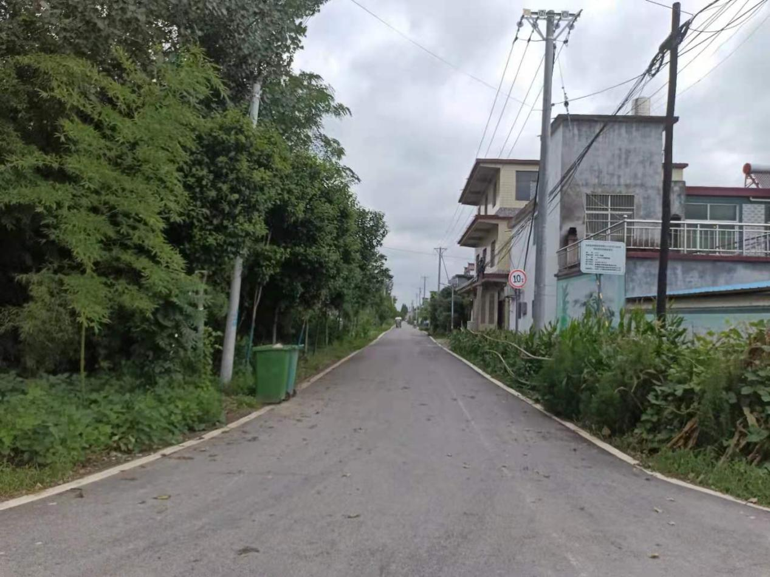

1. **美丽乡村建设**

2018年经过省级部门验收被评为“省级美丽乡村”，实施了绿化、美化、亮化工程，建设有公园、篮球场、农民文化大舞台、道路基础设施、安装路灯等工程。柳大村以此为契机，在辖区内实施了人居环境整治提升工作，村内健身器材设施齐全，房前屋后、园内屋外干净整洁，群众生活环境发生了翻天覆地的变化。

